RepairCafé 8.01.2023

Singer Nähmaschine
Problem: Sie bewegte sich nicht mehr.
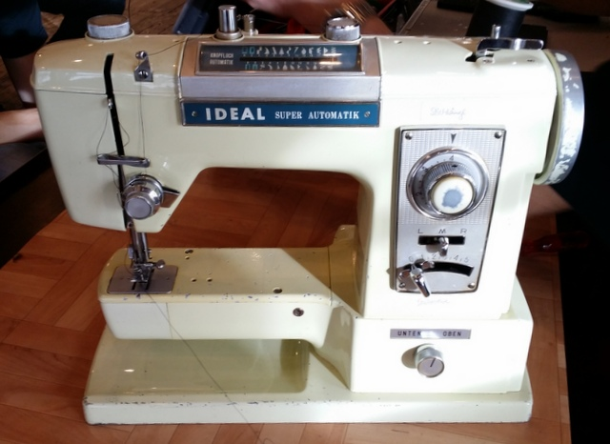
Fehlersuche: Von Hand bewegt und festgestellt, dass sie sehr schwergängig war.
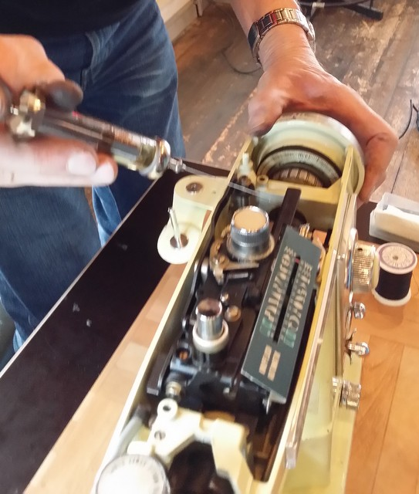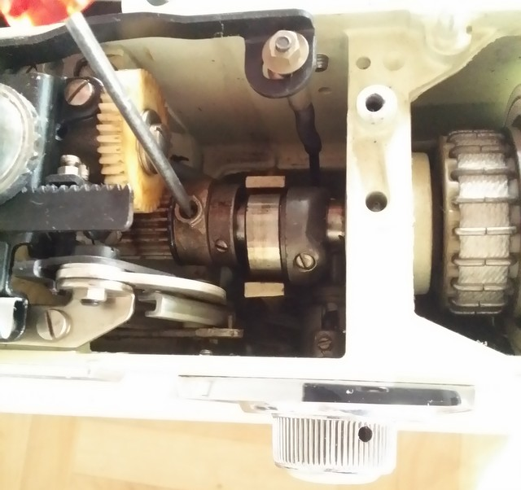
Reparatur: Einige Lager und bewegliche Teile wurden geölt, jetzt tut sie es wieder.

Phillips Toaster
Problem: Eine Heizungsseite blieb dunkel
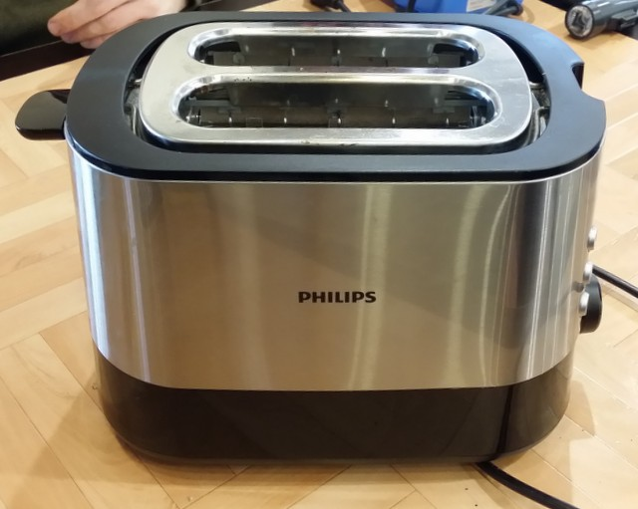
Ursache: Beim Reinigen war ein Draht so verbogen worden, dass er einen Kurzschluss bildete, dadurch wurde diese Seite nicht geheizt (und die anderen dafür etwas heisser).
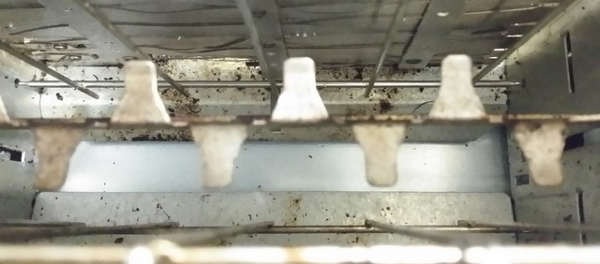
Reparatur: Vorsichtiges wegbiegen des Drahtes brachte die Lösung.

RepairCafé 21.05.2023

Toaster Russell Hobbs 10717-57
Problem: Er sprang zu früh hoch, besonders, wenn er warm war.
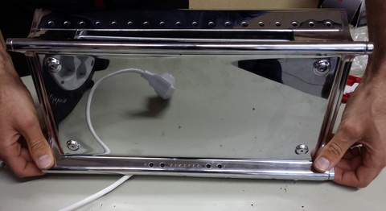
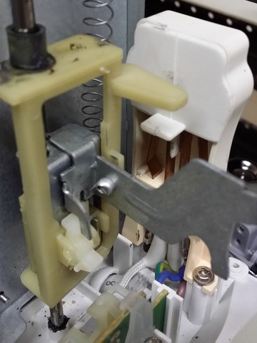
Fehlersuche: Die Spannung am Magnet wurde gemessen und da sie beim Anschalten etwas zusammenbrach wurde die Spannungsversorgung mit einem externen Netzteil verstärkt. Das brachte aber nichts. Erst das manuelle Herunterdrücken des Schalters über die vom Toaster vorgegebene Position brachte Besserung.
Ursache: Der Hauptschalter war ausgeleiert und kleine Erschütterungen haben wohl den Kontakt gestört, so dass der Optokoppler das Signal gab, den Magneten zu lösen.
Reparatur: Die Kontakte wurden etwas zusammengebogen, damit sie auch in der vom Toaster vorgegebennen Stellung einen guten Anpressdruck hatten.

Fußdimmer für Stehlampe
Problem: Lampe war aus
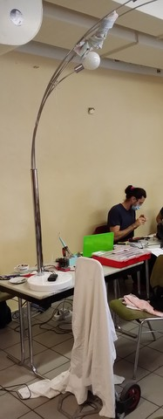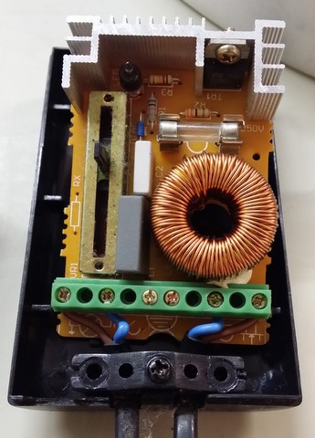
Fehlersuche: Erst wurde der Triac überbrückt, um ihn als Fehlerquelle zu identifizieren, aber da war die Lampe immer noch aus.
Ursache: Ein Anschluss der Entstör Ringkernspule war mechanisch abgebrochen, was man nicht sah, da sie festgeklebt war und der Anschluss unter der Spule lag.
Reparatur: Eine Windung abgewickelt, Lack entfernt und wieder eingelötet.

Clatronic Mikrowellenofen MWG 739H
Problem: Ging nicht mehr an.
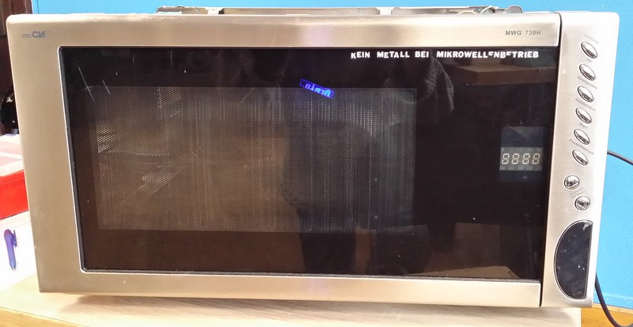
Fehlersuche: 2 Lastwiderstände waren offensichtlich durchgebrannt. 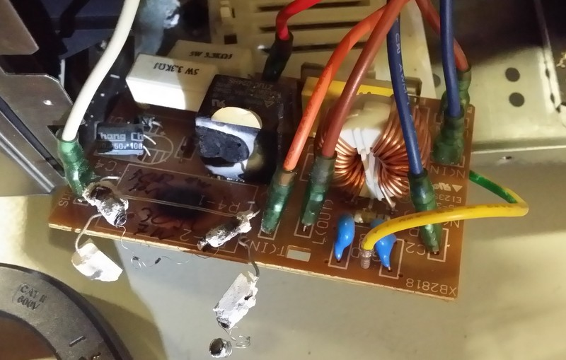
Ursache: Das Relais für die Einschaltstrombegrenzung des Transformators war defekt, so dass die Einschaltstrombegrenzung immer aktiv war und durchgebrannt ist.
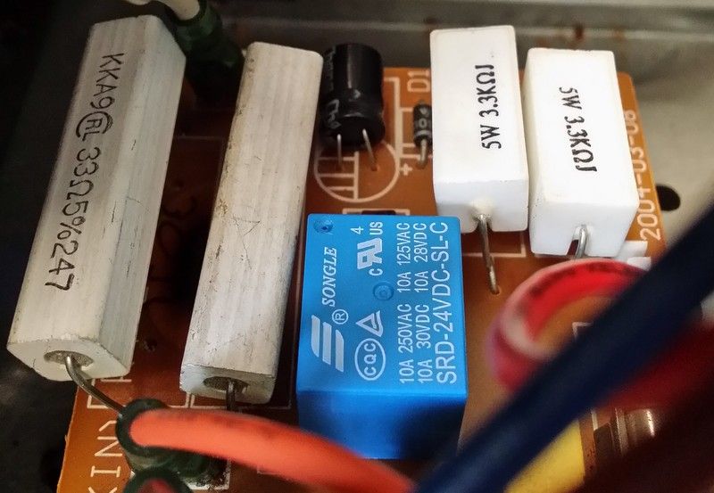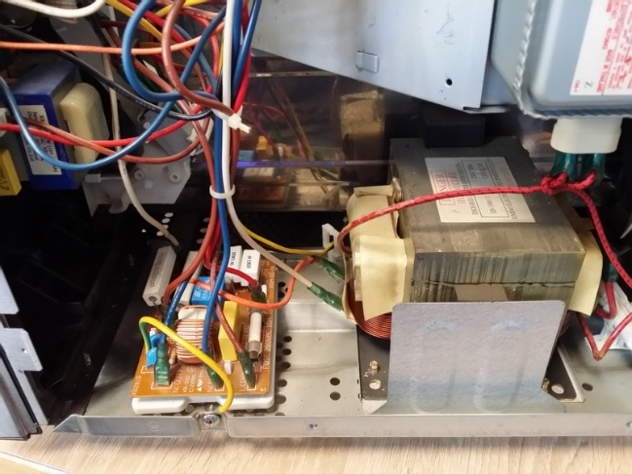
Reparatur: Ersetzen des Relais (Standardbauform) und der Lastwiderstände.

Siebträgermaschine
Problem: Das heiße Wasser tröpfelte nur noch.
Leider ohne Gerätebild.
Fehlersuche: Alle Schlauchverbinder wurden, vom Siebträger aus anfangend, der Reihe nach gelöst und dann nochmal getestet. Beim Lösen der Verbindung von der Pumpe zur Heizung entwich lautstark der angesammelte Druck, obwohl die Maschine ausgeschaltet war.
Ursache: Trotz Aussage, das entkalkt worden war, war die Heizung fast vollständig zugekalkt (Köln – linksrheinisch).
Reparatur: Gründlich entkalken (mit Amidosulfonsäure!), bis wieder mehr Wasser läuft

